附件：
超星学习通下载及登录说明

①移动教学工具（超星学习通）下载及安装
手机扫描下方二维码下载安装(微信扫描点击右上角在浏览器中打开），或直接在应用商店搜索“学习通/超星学习通”进行下载。

②学习通登录、完善信息，分别扫码加入班级（后附市直属学校邀请码）
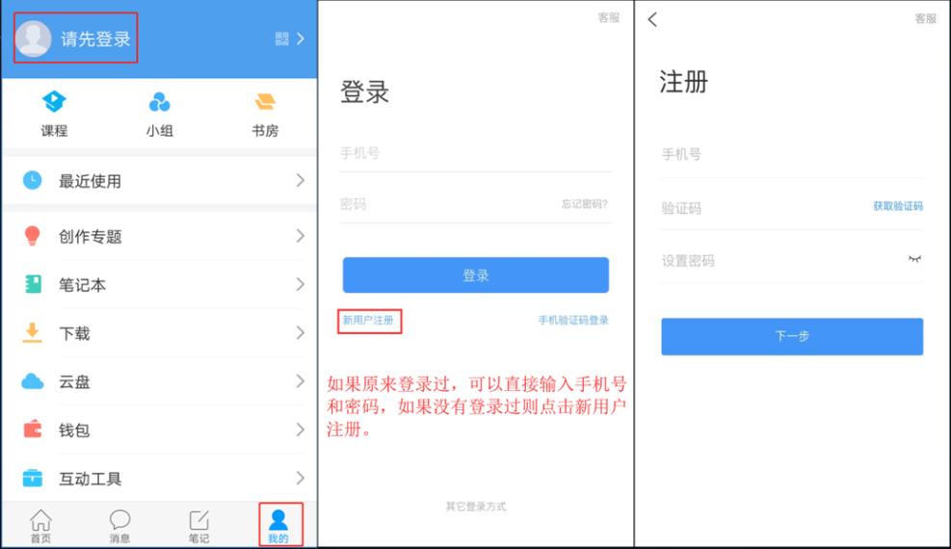
*（此项操作必须在11月27日前完成）



